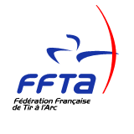
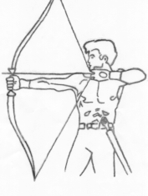
Compagnie d’Arc de Pontoise les Noyon
Siret 44981769100016


Tir à l’oiseau 2022.

Le samedi 23 avril 2022, 5 tireurs se sont réunis pour le traditionnel tir à l’oiseau de la Compagnie d’arc de Pontoise les Noyon.

Aurélien Lambert devient Roi à la 32ème flèche à 16h39.

Le sacre du Roi et le salut aux buttes est suivi du traditionnel verre de l’amitié.

Tireurs présents pour le titre de Roi :

Hubert Vromman, Chantal Vromman, Aurélien Lambert, Benjamin Jourdain et Jean Victor Namur.
Le secrétaire : Aurélien LAMBERT



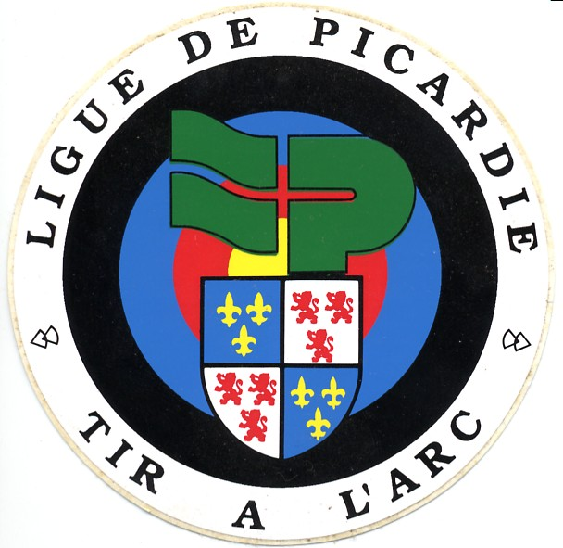
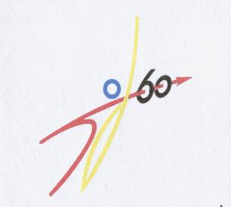
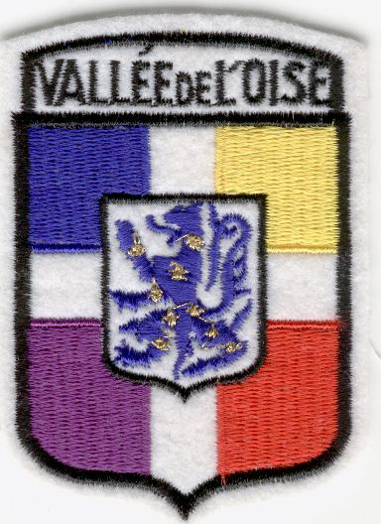
SIEGE : Mairie de Pontoise les Noyon 60400
Président : Daniel LEFEVRE
583 Grande rue
60400 PONTOISE LES NOYON
Tél : 03 44 09 72 72
Courriel : dj4649@wanadoo.fr

http://compagnie-d-arc-de-pontoise-les-noyon.sportsregions.fr/

